Báo cáo tuần 5 — hai hướng giảm sai số ở nhóm chuyến hiếm
Câu hỏi: có thể giảm sai số ở nhóm chuyến dài và giá cao mà không làm kết quả chung tệ đi đáng kể hay không?
Hai hướng triển khai: ① đặt trọng số cao hơn cho chuyến hiếm khi train; ② kiểm định lại lợi thế của GAM qua nhiều lần chia thời gian, nếu ổn định thì ghép GAM với GBM theo quãng đường.
Dữ liệu: 216.090 chuyến test độc lập, độ trễ 5 phút, ba tháng 2026-01 → 2026-03. Dữ liệu synthetic.

Tóm tắt kết quả
Mốc để so: >15 km 17,52% · >300k 23,67% · toàn tập 14,65%.
Hướng | >15 km | >300k | Toàn tập | Kết luận
① Trọng số, gán theo giá, w=10 | 21,69% (−4,17) | 20,44% (+3,23) | −0,063 | Đạt tiêu chí nhưng có đánh đổi
① Trọng số, gán theo quãng đường | 18,51% (−0,98) | 23,53% (+0,14) | −0,009 | Không dùng được
② Ghép GAM–GBM | 15,61% (+2,50) | 22,49% (+1,55) | +0,014 | Không phải đánh đổi

1. Ràng buộc phương pháp
Mọi nhóm trong báo cáo chia theo giá thật và quãng đường — hai đại lượng không phụ thuộc model nào.
Cách chia nhóm >300k | Số chuyến | Lợi thế đo được của GAM
Giá thật — trung lập | 869 | +1,65 điểm
Giá Hybrid dự đoán | 327 | +4,02 điểm
Giá GAM dự đoán | 330 | +3,13 điểm

2. Hướng 1 — đặt trọng số cho chuyến hiếm

2.1 Thiết kế
Chỉ trọng số w của chuyến hiếm trong tập train thay đổi; thuật toán, siêu tham số, feature, cách chia tập giữ nguyên. Trọng số chỉ áp lên nhánh giá cơ bản.
Thành phần | Giá trị
Lưới trọng số | w ∈ {1, 2, 3, 5, 10, 20}
Định nghĩa chuyến hiếm | ① >15 km · ② >300k · ③ cả hai
Số lượt train | 16 cấu hình × 3 tháng = 48 lượt, chế độ đầy đủ
Tỷ lệ chuyến hiếm trong train | 0,31% · 0,17% · 0,38%

Điểm neo: w = 1 train lại cho MAPE 14,6496%, trùng model mốc tới bốn chữ số thập phân.

2.2 Nhóm chuyến dài
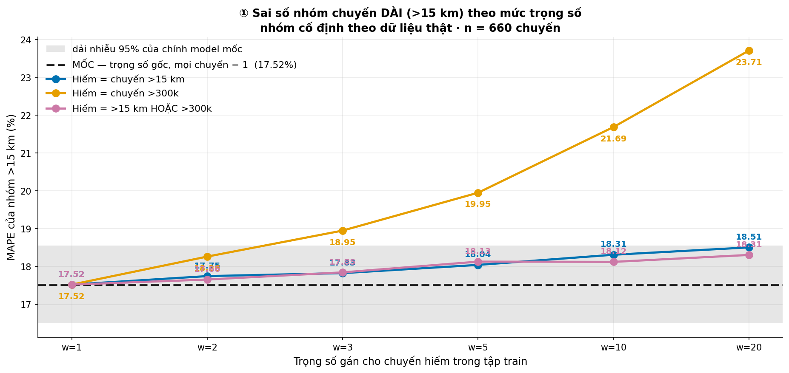
Sai số nhóm >15 km theo mức trọng số. Vùng xám là dải nhiễu 95% của chính model mốc.
Không mức trọng số nào cải thiện được nhóm >15 km. Cả ba cách gán đều làm nhóm này xấu đi đơn điệu theo w.
Cách gán | w | MAPE >15 km | Chênh so với mốc | CI 95%
quãng đường | 2 | 17,75% | −0,22 | [−0,43, −0,03]
quãng đường | 20 | 18,51% | −0,98 | [−1,46, −0,49]
giá | 10 | 21,69% | −4,17 | [−5,20, −3,14]
giá | 20 | 23,71% | −6,19 | [−7,43, −4,99]
cả hai | 20 | 18,31% | −0,78 | [−1,24, −0,35]

Gán trọng số theo quãng đường không cứu được chính nhóm nó nhắm tới. Nhóm này chỉ có 14.206 dòng train và vốn rất nhiễu, nên tăng trọng số là khuếch đại nhiễu.

2.3 Nhóm giá cao
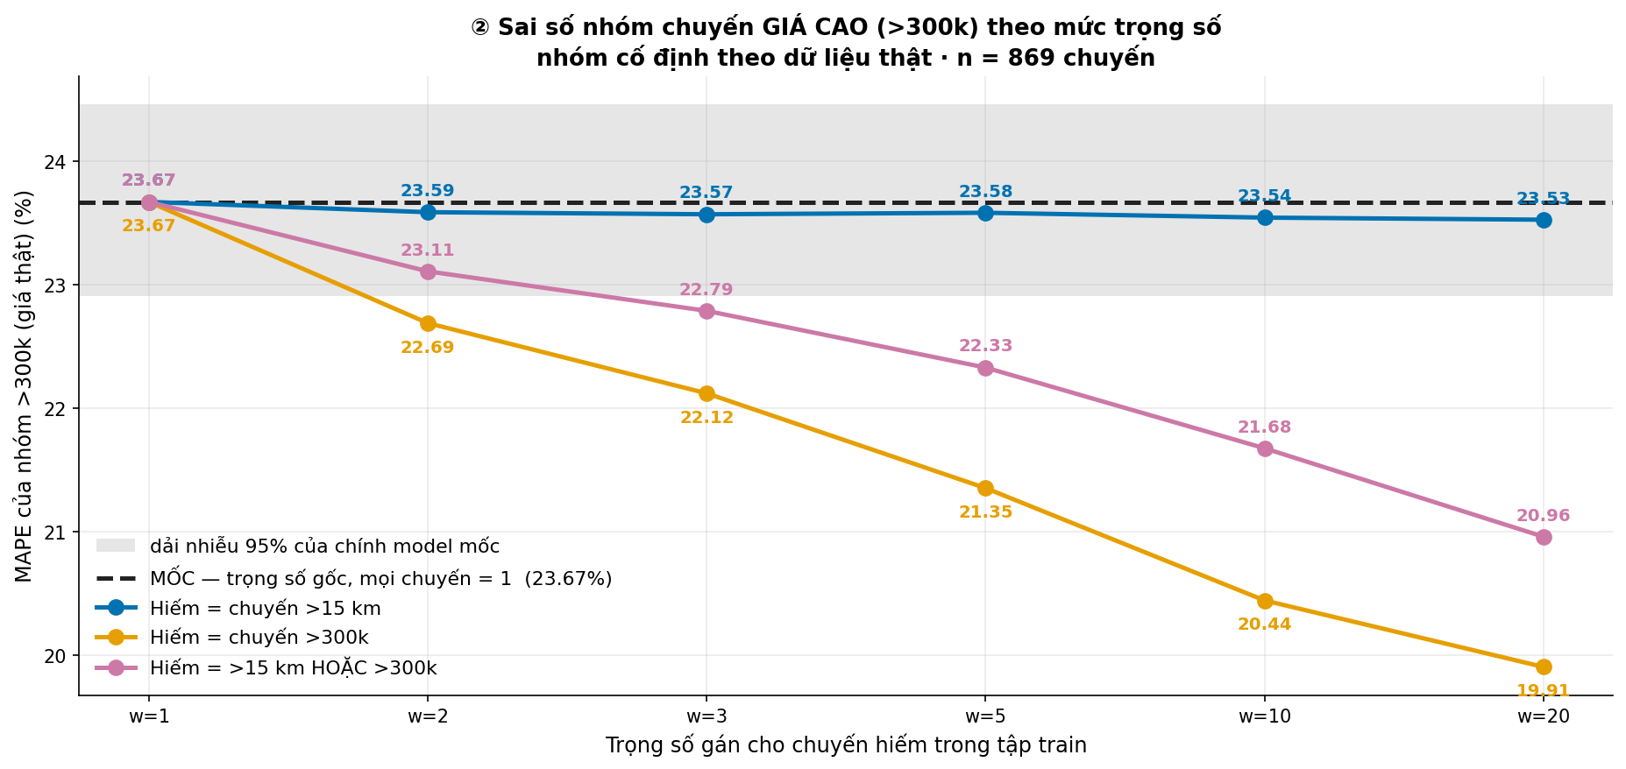
Sai số nhóm >300k theo mức trọng số. Chỉ cách gán theo giá kéo được nhóm này xuống.
Gán theo giá thì có tác dụng thật. 7 phương án đạt tiêu chí đặt trước tuần: nhóm hiếm giảm ≥1 điểm, toàn tập xấu đi ≤0,15 điểm.
Cách gán | w | MAPE >300k | Chênh so với mốc | CI 95% | Toàn tập xấu đi
giá | 3 | 22,12% | +1,55 | [+1,27, +1,81] | 0,018
giá | 5 | 21,35% | +2,32 | [+1,93, +2,68] | 0,033
giá | 10 | 20,44% | +3,23 | [+2,75, +3,68] | 0,063
giá | 20 | 19,91% | +3,77 | [+3,20, +4,32] | 0,109
cả hai | 10 | 21,68% | +1,99 | [+1,63, +2,36] | 0,050
cả hai | 20 | 20,96% | +2,71 | [+2,28, +3,17] | 0,094

Đính chính: bản chạy thử lấy mẫu 500.000 dòng/tháng kết luận không phương án nào đạt tiêu chí. Chạy đầy đủ trên 1,55 triệu dòng/tháng cho kết quả ngược lại — nhóm hiếm chiếm chưa tới 0,4% dữ liệu nên lấy mẫu làm mất tín hiệu. Số trong báo cáo này là số chế độ đầy đủ.

2.4 Cái giá thật của trọng số
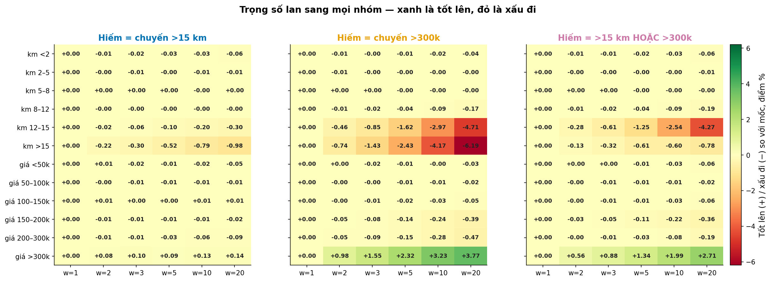
Trọng số lan sang toàn bộ 12 nhóm. Xanh là tốt lên, đỏ là xấu đi, đơn vị điểm phần trăm.
Ở cột w=20 của cách gán theo giá: nhóm giá >300k được +3,77 điểm, đổi lại nhóm km >15 mất 6,19 điểm và km 12–15 mất 4,71 điểm.
Hai nhóm hiếm mà đề bài gộp làm một kéo model về hai hướng ngược nhau. Model không đủ tín hiệu để phân biệt "đắt vì đi xa" với "đắt vì hệ số nhân cao", nên ép nó chú ý nhóm này là lấy độ chính xác của nhóm kia bù vào.
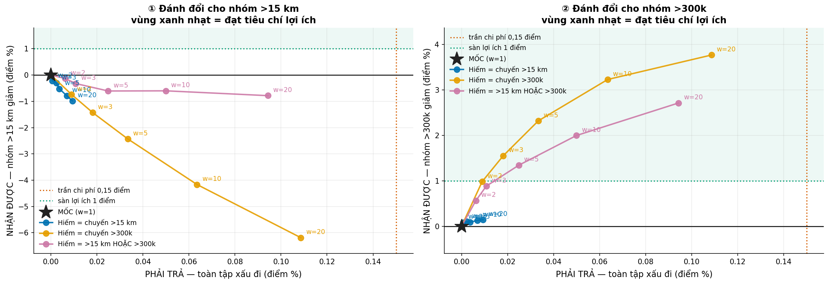
Đường đánh đổi. Trục ngang là cái phải trả trên toàn tập, trục dọc là cái nhận được ở nhóm mục tiêu.
Bên trái: không đường nào chạm vùng đạt tiêu chí. Bên phải: cách gán theo giá đi thẳng lên vùng đó, cách gán theo quãng đường nằm bẹp ở đáy.

2.5 Kết luận hướng 1
Trọng số kéo được nhóm giá cao xuống nhưng nhóm chuyến dài xấu đi nhiều hơn phần thu được. Chi phí trên toàn tập rẻ (≤0,11 điểm). Nếu team ưu tiên nhóm >300k, phương án gán theo cả hai điều kiện với w = 10 là điểm cân bằng tốt nhất: được 1,99 điểm ở nhóm giá cao, mất 0,60 điểm ở nhóm chuyến dài.

3. Hướng 2 — ghép GAM với GBM theo quãng đường

3.1 Điều kiện tiên quyết
Chỉ ghép nếu lợi thế của GAM ổn định. Kiểm định trên 9 lát thời gian (ba tháng, mỗi tháng thêm hai nửa):
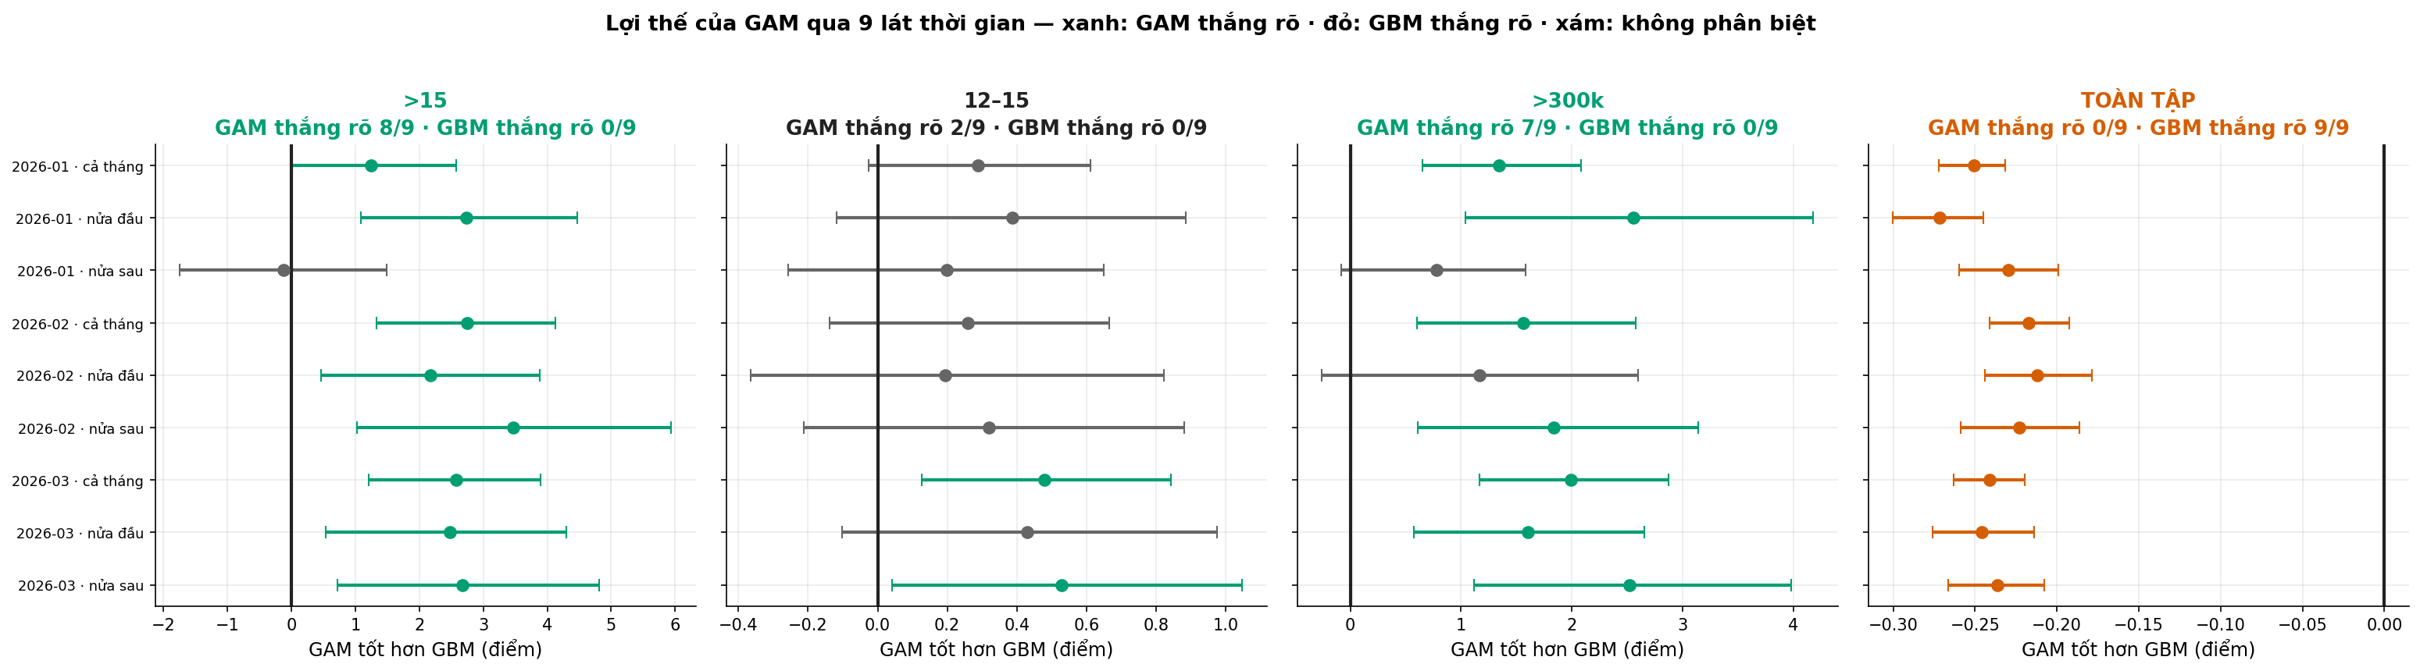
Lợi thế của GAM qua 9 lát thời gian. Xanh: GAM thắng rõ. Đỏ: GBM thắng rõ. Xám: không phân biệt được.
Nhóm | GAM thắng rõ | GBM thắng rõ | Kết luận
>15 km | 8/9 | 0/9 | Ổn định — GAM thắng
>300k | 7/9 | 0/9 | Ổn định — GAM thắng
12–15 km | 2/9 | 0/9 | Ổn định — GAM thắng
8–12 km | 0/9 | 6/9 | Ổn định — GBM thắng
Toàn tập | 0/9 | 9/9 | Ổn định — GBM thắng

Không lát nào đảo dấu ở nhóm >15 km, điều kiện thoả. Bảng này đồng thời cho thấy không thể thay hẳn GAM vào: trên toàn tập GBM thắng 9/9.

3.2 Cách ghép
p̂ = (1 − α(d)) · p̂_{GBM} + α(d) · p̂_{GAM}
với d₀ = 6 km, d₁ = 14 km, α_max = 0,8. Tham số dò trên test tháng 2026-01; mọi con số dưới đây báo cáo trên hai tháng chưa từng đụng tới (2026-02 và 2026-03, 137.250 chuyến).
Hàm liên tục nên không có bậc nhảy: bước nhảy giá lớn nhất giữa hai mốc 0,5 km liên tiếp là 11,51% ở cả ghép lẫn GBM đơn lẻ.

3.3 Bảng thống kê ba model
Model | MAPE | MdAPE | MAE | % trong ±10% | % ngoài ±20% | Hơn persistence
GBM (mốc) | 14,63% | 12,15% | 18.027đ | 42,29% | 26,86% | 46,03%
GAM | 14,86% | 12,38% | 18.176đ | 41,37% | 27,43% | 45,58%
Ghép | 14,62% | 12,14% | 17.986đ | 42,37% | 26,81% | 46,15%

Ghép thắng ở cả sáu chỉ số; chênh lệch toàn tập +0,014 điểm, CI [+0,010, +0,018].

3.4 Kết quả theo quãng đường
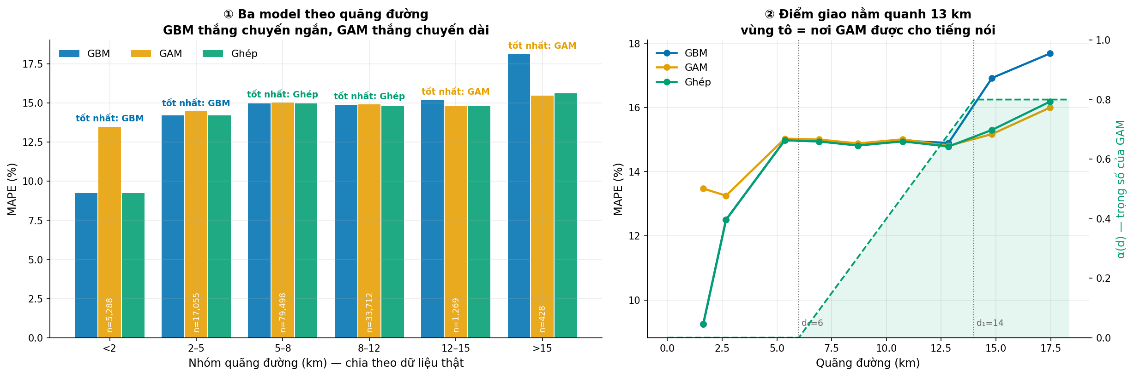
Ba model theo quãng đường. Đường đứt là trọng số α(d) của GAM. Điểm giao nằm quanh 13 km.
Nhóm km | n | GBM | GAM | Ghép | Ghép so với GBM | CI 95%
<2 | 5.288 | 9,25% | 13,47% | 9,25% | +0,00 | không đụng tới
2–5 | 17.055 | 14,19% | 14,46% | 14,19% | +0,00 | không đụng tới
5–8 | 79.498 | 14,97% | 15,02% | 14,96% | +0,00 | [+0,00, +0,00]
8–12 | 33.712 | 14,84% | 14,90% | 14,83% | +0,01 | [−0,00, +0,02]
12–15 | 1.269 | 15,18% | 14,79% | 14,80% | +0,38 | [+0,17, +0,59]
>15 | 428 | 18,12% | 15,47% | 15,61% | +2,50 | [+1,73, +3,36]

Theo giá thật, nhóm >300k (548 chuyến): 24,04% → 22,49%, tốt lên 1,55 điểm, CI [+1,04, +2,09].
GAM một mình hỏng nặng ở chuyến ngắn — nhóm <2 km sai 13,47% so với 9,25% của GBM. Đó là lý do hàm trộn giữ α = 0 ở vùng ngắn, và là lý do ghép hơn cả hai model đơn lẻ.

3.5 Tổng kết đánh đổi
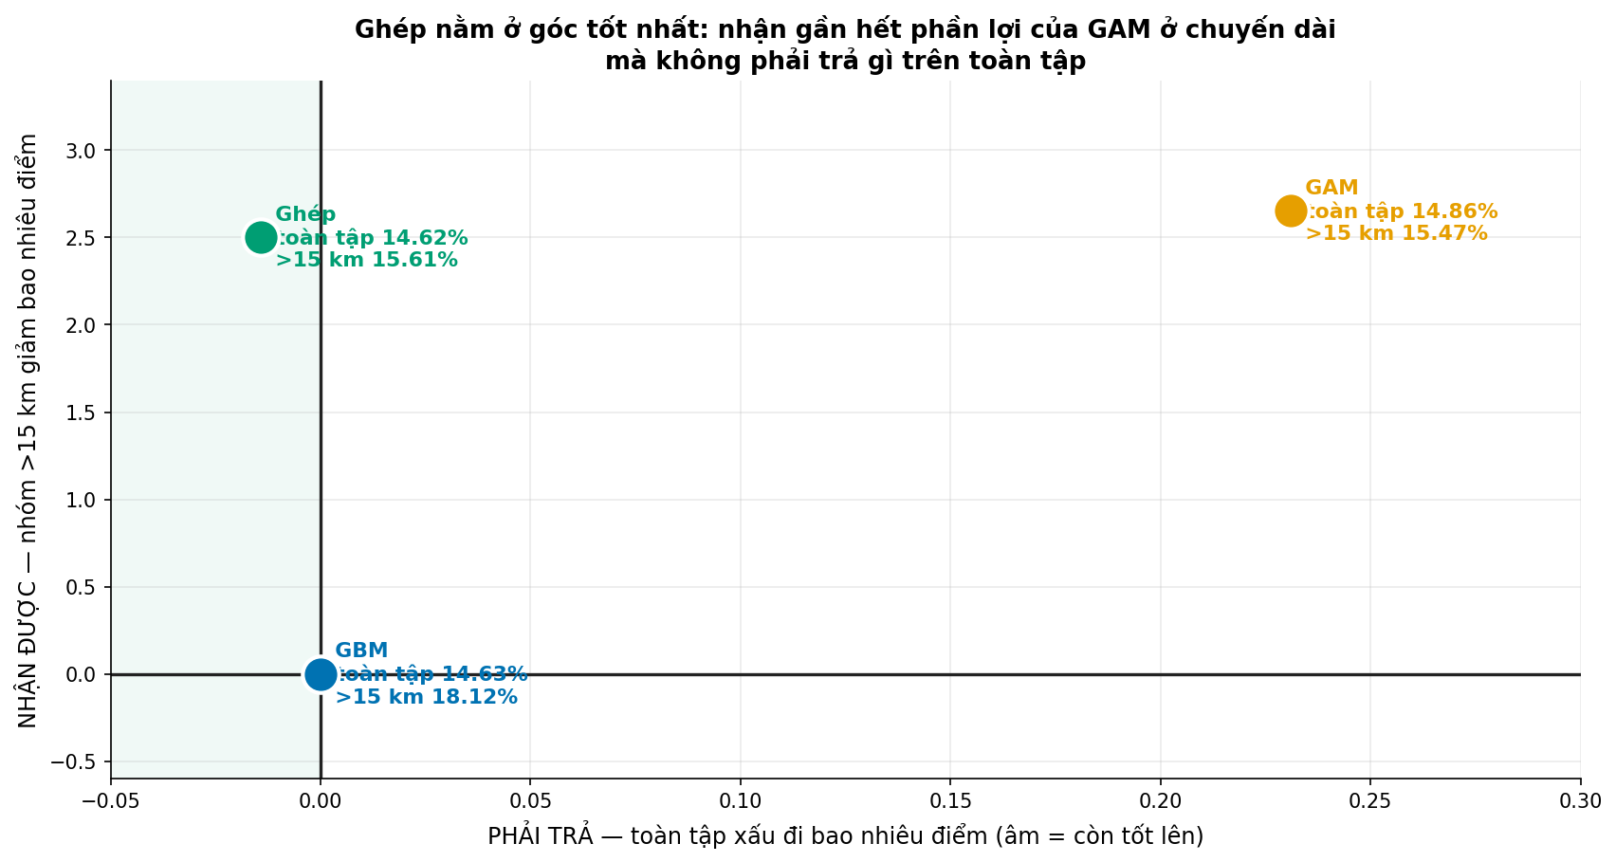
Ba model trên cùng một mặt phẳng đánh đổi. Ghép nằm ở góc tốt nhất.
Ghép nhận gần hết phần lợi của GAM ở chuyến dài mà không phải trả gì trên toàn tập, vì hàm trộn chỉ chạm phần đuôi của phân phối quãng đường, nơi GBM vốn yếu. So từng chuyến ở vùng có trộn: ghép tốt hơn 50,3%, kém hơn 49,7%; riêng nhóm >15 km là 60,3% so với 39,7%.

4. Đối chiếu hai hướng
Tiêu chí | ① Trọng số | ② Ghép GAM–GBM
Cải thiện nhóm >15 km | không mức nào cải thiện được | +2,50 điểm
Cải thiện nhóm >300k | tới +3,77 điểm | +1,55 điểm
Cái giá trên toàn tập | xấu đi 0,02–0,11 điểm | tốt lên 0,014 điểm
Tác dụng phụ | nhóm chuyến dài xấu đi tới 6,19 điểm | không thấy
Chi phí triển khai | train lại, giữ một model | nuôi hai model trong sản xuất
Cần train lại không | có, 48 lượt | không

Trọng số ép một model duy nhất phải giỏi cả hai đầu phân phối, nên phải hy sinh đầu này cứu đầu kia. Ghép giao mỗi vùng cho model phù hợp, nên không có gì phải hy sinh

